附件1

《特区城市管理》图书简介

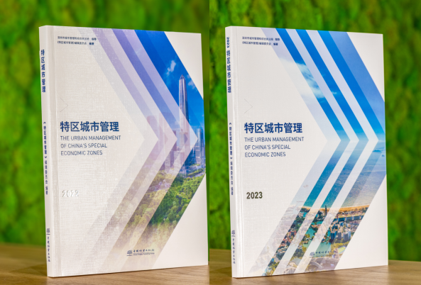

《特区城市管理》图书于2022年首次公开出版，是在深圳市城市管理和综合执法局的指导下，由深圳市城管宣教和发展研究中心统筹编撰的专业性、创新性、综合性学术书籍。

《特区城市管理》每年出版一册。书籍立足新发展阶段，基于特区城市管理行业专家、从业人员对新形势下面临的新课题、新任务进行深入研究而形成的一系列学术成果编撰而成，栏目版块涵盖园林绿化、环境卫生、城市照明、智慧城管、公园建设、生物多样性保护、自然教育等各个城市管理的专业领域。

本书以特区城市为样本，聚焦城市管理难点、热点课题，致力于为解决工作实践中的难点、痛点、堵点问题提供智力支持和解决方案，充分展现特区城市管理研究工作对城市高质量发展的重要支撑作用和决策参考价值。

我们将携手社会各界，分享先行先试、大胆探索的特区创新实践与研究成果，不断提升学术水平，将该丛书打造成为具有重要行业影响力的学术阵地。